java3D与计算机图形学期末复习 第二章 java3D基本概念

1、java3D高分辨率大尺度坐标系

java3D高分辨率大尺度坐标采用256个二进制位的定点数来表示一个数。

2、默认情况下java3D坐标系

默认情况下，Java 3D坐标系采用右手坐标系统，坐标系原点在显示器的中心，x轴水平向右，y轴垂直向上，z轴指向观察者。默认情况下，坐标单位为米。

如图所示：

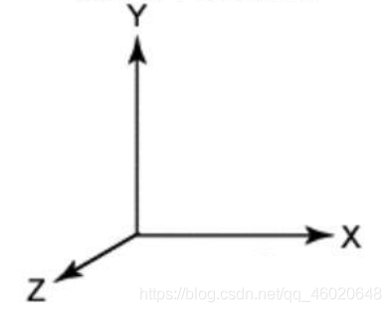

3、VirtualUniverse虚拟空间的结构图

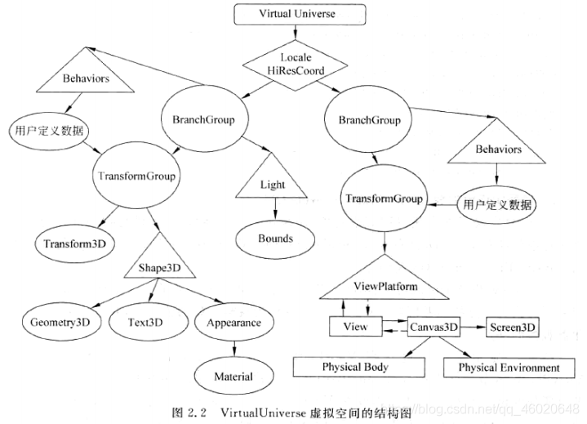

4、SimpleUniverse类

可以快速的设置一个最小的用户环境，并且很容易使一个Java3D应用程序运行起来。

5、Java3D的三维空间范围定义Bounds类

Bounds类对象常用来确定某种动作或行为的范围。行为和声音只有在它们离观察者足够近的时候才执行或者播放。通过正常地应用Bounds三维范围，程序员可确保只有相关的行为和声音被执行或者播放。

三维范围Bounds对象也用来确定某种全景操作的应用范围，这种全景操作包括背景、剪裁、音响范围选择。例如，距离观察者最近的应用程序的背景节点将选择为给定的观察对象使用。

6、SimpleUniverse类所包含的部分(虚线部分)及简化后的结构图

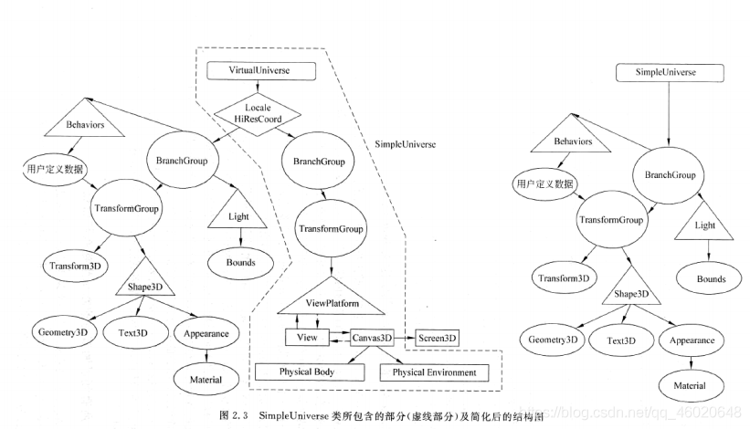

7、java3D的View类观察模型

View(观察)：主要的观察对象包含了很多观察的状态。

8、在虚拟世界中的ViewPlatform观察平台

ViewPlatform(观察平台)：一个view用一个叶子结点来在场景图为自己定位。观察平台的起始结点指定了它的位置、方向和在虚拟世界中的比例尺。

ViewPlatform观察平台坐标系是一种附加有一个View观察的ViewPlatform叶子节点的局部坐标系。

9、平行投影（a）与透视投影（b）及基于相机的观察模型（c）

